El buen entrenador o cómo crear equipos en el Siglo XXI
Juan Sobejano, 17 diciembre 2014

Javier tenía 23 años. Toda su vida le había gustado el deporte y por eso, tras comprender que no estaba tocado por la gracia para ninguna virtud atlética, decidió estudiar Educación Física. Javier, como todos los chicos de su edad, tenía problemas para estabilizar su situación laboral mezclando trabajos no relacionados con sus estudios con otros que, aunque sí lo estaban, no le permitían un volumen de ingresos adecuado. Llegó un momento en que se puso a compaginar trabajos básicamente de manutención con otras actividades que le llenaban más y estaban más directamente relacionadas con sus pasiones y gustos.
En una ocasión, en el colegio donde había estudiado durante su niñez, le pidieron un favor. Tenía que entrenar a un grupo de niños que jugaban en una liga provincial de fútbol. Eran niños de entre 10 y 13 años, todos alumnos del colegio y que habían quedado sin entrenador cuando este se había tenido que mudar de ciudad.
Javier se lo pensó, se lo pensó mucho. No era lo que más le gustaba y él tampoco era experto en fútbol, en realidad no era uno de sus deportes favoritos. Y sin embargo al final decidió aceptar. “Con unas condiciones” dijo. “No soy entrenador de fútbol ni lo pretendo, no se de tácticas ni de equipos. Por eso quiero total libertad para dirigir este grupo, sin estorbos ni presiones”. Javier fue nombrado entrenador para ese año al día siguiente.
El primer día habló con cada uno de los niños que integraban el grupo y a todos les hizo las mismas preguntas: ¿por qué quieres jugar en el equipo? ¿En qué puesto te gustaría jugar? Respecto a la primera pregunta vio que había tres respuestas dominantes: “me gusta el fútbol”, “quiero ser futbolista” y “mi padre quiere que sea futbolista”, y no siempre excluyentes. Le sorprendió la cantidad de niños que no vivían el presente, que jugaban pensando en un futuro que posiblemente no llegará nunca. Javier decidió cambiar el equipo de arriba a abajo.
Lo primero que hizo fue cambiar objetivos. Parecía que, por una fuerte influencia de los padres, había una clara obsesión por ganar. Javier pensó que esos niños no podían tener esa presión y desde el primer día inculcó en sus jugadores la idea de que estaban ahí para divertirse, para pasarlo bien, para sentirse un equipo. Puede que los resultados llegaran o puede que no, pero eso era secundario.
Los niños querían ser Messi o Ronaldo, al parecer delanteros famosos, pensó Javier. Muy pocos querían ser defensas y menos porteros. Solo un pequeño y asustadizo niño con movimientos de culebra parecía quererse poner bajo los tres palos. Javier decidió que no habría puestos fijos y que todos rotarían, independientemente de sus aptitudes. No pareció gustar mucho a algunos, y por lo que supo Javier tampoco a sus padres, pero lo asumieron. “Ya verás como no ganamos ni un partido”, comentaron algunos padres.
Antes de jugar el primer partido de liga Javier reunió a todos los niños y les dijo ”creo que llamarnos Equipo B del Colegio Ntra. Sra. de los Desamparados como que no queda muy bien, ¿no?, ¿por qué no nos ponemos un nombre que suene, de esos que nos gusten a todos?” Los muchachos decidieron llamarse Atlético Club de Fútbol Los Tigres, nombre que no gustó nada a Javier pero que aceptó sin discusión.
Javier comprendía que los niños querían sentirse parte de un equipo de fútbol de verdad y que eso implicaba preparar tácticas para que ellos notaran esa pertenencia a un modelo que veían cada día y en el que las tácticas eran parte importante. Introdujo tres o cuatro tipos de táctica que cambiaba cada cierto tiempo sabiendo que los muchachos no iban a mantener en el terreno de juego. Imposible a esas edades y con esos ímpetus.
La temporada empezó, y fue transcurriendo sin pena ni gloria. Los niños intercambiaban los puestos, y algunos se fueron viendo más sueltos y seguros como defensas o medios, ellos que siempre habían querido ser delanteros. Algunos partidos se perdieron y otros se ganaron, no por las tácticas o por el orden en el juego, sino por el acierto, casualidad o empuje de los propios niños. Pero sí empezó a notarse un cierto cambio en el comportamiento de los muchachos. No había tristeza en la derrota, ni excesiva alegría en la victoria. Nunca se notó desprecio por el equipo rival, y sí un aumento de la sensación de grupo en Los Tigres, como les gustaba llamarse, a pesar de que en algunos campos les llamaban Los Gatitos.
En una ocasión, al poco de iniciarse la liga, Los Tigres jugaban un partido muy disputado. En aquellos momentos la victoria les podía poner en el primer puesto. El árbitro ese día no estaba muy acertado. Era joven, con muy poca experiencia, y cada error que cometía lo ponía más nervioso. Además, los padres estaban cada vez más agresivos y ya se oía algún insulto hacia el joven colegiado. En un momento del partido, del grupo del padre de Los Tigres, se oyeron unos insultos algo más subidos de tono y un aumento de los gritos y la agresividad. Javier paró el juego, reunió a todos los niños de su equipo y juntos se fueron a vestuarios dando el partido por perdido. Javier amenazó con volver a hacerlo cada vez que oyera insultos por parte de los padres de su equipo. Y los niños estuvieron de acuerdo.
La liga terminó, Los Tigres quedaron más o menos a mitad de la tabla. Los padres sentían una cierta decepción por la temporada. “Se podía haber hecho más”, decían. Javier sabía que había hecho más, y para saberlo sólo tenía que mirar a esos niños que entraron tensos y en algunos casos agresivos, y ver a los que ahora no hacían más que sonreír.
Antes de irse les hizo a todos dos últimas preguntas: ¿Volverás el año que viene al equipo? ¿Por qué? A la primera pregunta todos dijeron que sí. A la segunda todos dijeron, cada uno con sus palabras, dos mensajes que a Javier le parecieron el verdadero premio a su trabajo: Porque me divierto y Porque hago amigos.
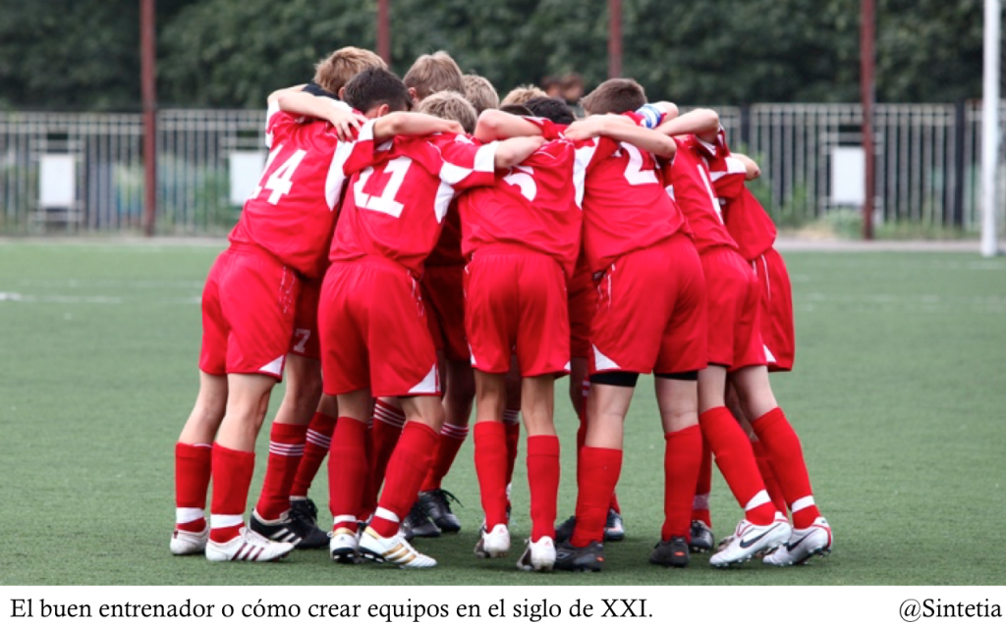
Esta historia, sirve para mostrar lo que yo considero que es un buen entrenador, o si lo quieren llamar de otro modo, un buen Director de Equipos. Creo que la historia de Javier y Los Tigres muestra, con una cierta caricatura, por supuesto, los principios del buen director.
1. Define bien los objetivos. A veces los objetivos no son tan evidentes. En el caso de Javier y Los Tigres parecía que lo principal era ganar. Eran unos objetivos exógenos, implantados por los padres, no por el equipo. Javier comprendió que el principal objetivo era formar personas. En una empresa pasa lo mismo. Está claro que el objetivo es vender, pero lo que no lo parece tanto es cómo lo conseguimos. Aquí es donde debemos decidir si atacamos directamente las ventas o buscamos otros objetivos más inmediatos, como el aumento de la visibilidad o la satisfacción del cliente.
2. Crea equipo. Javier buscaba crear un sentimiento de pertenencia, mantener cohesión de grupo sobre una serie de valores que quería transmitir y que formaban parte de sus objetivos. No hay empresa que sobreviva sin una mínima voluntad de remar juntos en la misma dirección, aunque cada uno tenga objetivos distintos, esos objetivos han de ser complementarios para conseguir la suma de esfuerzos. Pero si además somos capaces de crear una comunidad de propósito y valores, la capacidad de crear juntos se multiplica de manera exponencial.
3. Da autonomía al equipo. En ocasiones es más importante dejar que tu equipo se equivoque y que aprenda él mismo de sus errores, que tratar de estar constantemente corrigiendo y controlando. Javier sabía que era prácticamente imposible que sus jugadores mantuvieran la táctica marcada antes de cada partido, pero tampoco le importaba. Primero porque esto no iba en contra con sus objetivos, sino que los potenciaba al permitirles aprender de sus propios errores y ser, así, mejores personas. Pero es que también hubiera sido una pérdida de tiempo y esfuerzos pretender enseñar en poco tiempo unos fundamentos que eran en algunos casos difíciles de asimilar. Utiliza tus recursos y optimízalos, y permite que tu equipo mantenga un grado importante de autogestión para que desarrolle su propia inteligencia colectiva.
4. Respeta sus decisiones. Pero esto implica respetar sus decisiones sin inmiscuirte. Aquello en lo que tengan autonomía ha de ser respetado. A Javier no le gustó mucho el nombre que eligieron los muchachos para el equipo, pero era su nombre y su equipo. Haberlos corregido hubiera sido una merma para la autonomía de los chicos y para la credibilidad de Javier. Deja a tus equipos un rango de autonomía en el que nunca te vayas a meter.
5. Hazles sentir parte de un gran proyecto. Las personas se sienten más motivadas si forman parte de un gran proyecto que si sólo participan en más de lo mismo. No estoy hablando de tamaño, sino de solidez, importancia, relevancia. Cuando Javier introduce las tácticas en los partidos, sabe que no van a mejorar el juego del equipo, pero sí van a mejorar al grupo, porque les hace sentir que forman parte de algo importante, un equipo de futbol de verdad. El sentimiento de pertenencia a un proyecto deseado es uno de los factores de motivación más importantes.
6. No los trates como recursos, sino como personas. Creo que esto lo tendríamos que tener marcado a fuego en nuestros despachos, salas de reuniones o en el dorso de la mano. Los malditos Recursos Humanos. Seguimos son un lenguaje fordista, yo el primero, como si las personas fueran recursos que se pueden contabilizar. Las personas son primero, eso, personas, y como tales deberíamos tratarlas.
7. Distribuye conocimiento. Cuando Javier decide rotar los puestos consigue que el conocimiento fluya de una manera más natural y lógica por todo el grupo. Todos son capaces de conocer la dificultad del “trabajo” de los otros. Si una empresa permite que fluya el conocimiento entre sus departamentos, mezclando información supuestamente ajena con la que le es propia, mejora la cohesión y la inteligencia del grupo.
8. Sé ético. O al menos que tu día a día se rija por valores no vergonzantes. Reconozco que este artículo nació de este punto, del componente ético que puede tener (o carecer de él) cuando los padres de niños pequeños se envilecen gritando y amenazando a los árbitros, algunos muy jóvenes, que pitan a sus hijos. Cualquier grupo ha de regirse por unos principios de convivencia que les defina como seres humanos y personas con dignidad. Cualquier empresa ha de dirigir sus equipos desde una perspectiva ética y la asunción de valores sólidos, transmisibles, defendibles y deseables.
Esta historia de Javier es un modelo, tal vez exagerado y simplificado, del buen entrenador, del buen director de equipos que trata de mejorarlos sin perder de vista la humanidad de los mismos. Me he enfrentado a lo largo de mi vida a muchos jefes que deshumanizaban a sus trabajadores, y a trabajadores que preferían el calor de la orden a la intemperie de la responsabilidad que conlleva la libertad de decidir. Ambos tipos son tóxicos, y deberían evitarse en los equipos con una mínima pretensión de excelencia. Ojalá me hubiera encontrado más Javieres en mi vida. Ojalá los encuentren ustedes en las suyas.
Tomado de: http://www.sintetia.com/el-buen-entrenador-o-como-crear-equipos-en-el-siglo-de-xxi/, el 27/01/2015.
Acerca de Juan Sobejano
Fundador de Innodriven. Graduado en turismo y especializado en marketing y dirección hotelera. Experto en innovación, estrategia, modelos de negocio y socialmedia. Profesor en masters de varias universidades españolas Con estudios de filosofía, comprendió que más importante que las respuestas que encontremos son las preguntas que nos hagamos. Y ahí está, preguntando y buscando nuevos caminos. Habiendo trabajado en una importante consultoría de marketing decidió dejarlo para desarrollar sus propias ideas. Forma parte del movimiento Consultoría Artesana, que trabaja por un modelo de consultoría no invasiva y comprometida con el proyecto y el cliente, y centrándose en las personas.

